
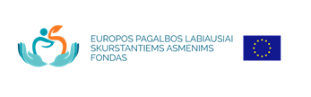

Papildomas Europos pagalbos labiausiai skurstantiems asmenims fondo paramos dalinimas pavėlavusiems paramą atsiimti asmenims vyks „Maisto banko“ sandėlyje, Technikos g. 18F

Lapkričio 2 d. 8-11 val. arba 14-16 val.
Lapkričio 5 d. 8-11 val. arba 14-16 val.
Lapkričio 6 d. 8-11 val. arba 14-16 val.
Lapkričio 7 d. 8-11 val. arba 14-16 val.
Lapkričio 8 d. 8-11 val. arba 14-16 val.
Lapkričio 9 d. 8-11 val. arba 14-16 val.

Prašome turėti asmens tapatybę patvirtinantį dokumentą.

